**МИНИСТЕРСТВО ОБРАЗОВАНИЯ САРАТОВСКОЙ ОБЛАСТИ**

**Государственное бюджетное образовательное учреждение**

** Саратовской области**

**среднего профессионального образования**

**Саратовский колледж строительства мостов и гидротехнических сооружений**

**МЕТОДИЧЕСКАЯ РАЗРАБОТКА  
ОТКРЫТОГО УРОКА**

**по дисциплине «Математика»**

**на тему: «Конусы в нашей жизни»**

**для специальности 270802 «Строительство и эксплуатация зданий и сооружений»**

**Саратов**

**2012 г**

|  |  |  |
| --- | --- | --- |
| ОДОБРЕНА  Предметно-цикловой  Комиссией математики и информатики  Протокол № ______  «________» ________ 2012 г. | | Председатель  ____________/Любецкая Э.Б./  «_______» _________ 2012 г. |
| . |

Заместитель директора

по учебной работе

________________ /Т.В. Щербакова/

«_______» _____________ 2012 г.

Автор:

Преподаватель

__________________ / А.М.Мухина /

**Пояснительная записка**

Данная методическая разработка предназначена для проведения открытого урока по дисциплине « Математика» со студентами 1 курса по специальности 270802 «Строительство и эксплуатация зданий и сооружений», составлена в соответствии с рабочей программой и перспективно-тематическим планом.

Урок «Конусы в нашей жизни» является частью темы «Тела и поверхности вращения».

Приступая к изучению данной темы, студенты получают самостоятельные предварительные задания по теме данного урока. В соответствии с тематическим планом выбран тип урока, его цели и задачи.

Цели урока:

1. **Обучающая**

**-** познакомить учащихся с понятием конуса, с историей развития представлений о конусе.

**-** отрабатывать знания основных понятий, определений, теорем и умения применять эти знания при решении задач различных по содержанию и уровню сложности.

**2) Воспитательная**

**-** развитие таких личностных качеств, как наблюдательность, любознательность, аналитическое мышление

**-**формирование логического мышления и мировоззрения

**-**интерес к будущей профессии

**3) Развивающая**

**-** развивать математически грамотную речь учащихся, логическое мышление, сознательное восприятие учебного материала, умение сравнивать, обобщать, классифицировать

**-**развивать и совершенствовать умения применять накопленные знания в измененной ситуации, делать выводы и обобщения

**-**расширение кругозора, получение необходимых знаний по теме.

На материале урока прослеживается связь с такими дисциплинами, как «Физика», «Русский язык и культура речи», «Всемирная история», «Литература», «Архитектура».

На уроке используются различные формы (групповая, самостоятельная) и виды работ (беседа, решение задач, взаимопроверка).

В методической разработке представлены:

* План урока с распределением времени
* Конспект урока
* Приложение
* Список используемой литературы.

***Приложение***

* Карточка учета заданий

**ЗАДАНИЯ ДЛЯ ПОДГОТОВКИ К УРОКУ**

1. Подготовить сообщение исторической справки конуса.
2. Выучить материал по теме: «Цилиндр».
3. Подобрать задачи по данной теме.
4. Дополнительная информация о конусе.

**КОНСПЕКТ УРОКА**

**Тема урока:** «Конусы в нашей жизни»

**Цели урока:**

**1) Обучающая**

**-** познакомить учащихся с понятием конуса, с историей развития представлений о конусе.

**-** отрабатывать знания основных понятий, определений, теорем и умения применять эти знания при решении задач различных по содержанию и уровню сложности.

**2) Воспитательная**

**-** развитие таких личностных качеств, как наблюдательность, любознательность, аналитическое мышление

**-**формирование логического мышления и мировоззрения

**-**пробуждение к будущей профессии

**3) Развивающая**

**-** развивать математически грамотную речь учащихся, логическое мышление, сознательное восприятие учебного материала, умение сравнивать, обобщать, классифицировать

**-**развивать и совершенствовать умения применять накопленные знания в измененной ситуации, делать выводы и обобщения

**-**расширение кругозора, получение необходимых знаний по теме.

**Тип урока:** комбинированный

**Оборудование урока:** компьютер, проектор, раздаточный материал, презентация.

**Межпредметные связи:** «Физика», «Русский язык и культура речи», «Всемирная история», «Литература», «Архитектура».

**Структура урока с распределением по времени**

|  |  |  |
| --- | --- | --- |
| **№**  **п.п** | **Этапы урока** | **Время** |
| 1 | **Организационный момент** | 2 мин |
|  | -психологическая мобилизация.  -сообщение темы, её обоснование, определение цели занятия |  |
| 2 | **Актуализация прежних знаний**  -некоторые учащиеся работают по карточкам  - один учащийся у доски решает задачу по готовому чертежу.  - с остальными устный опрос. | 15 мин |
| 3.1 | **Изучение нового материала**  -Конус. Площадь поверхности конуса. | 40 мин |
| 4 | **Физкультминутка** | 1,5 мин |
| 3.2 | **Продолжение изучения нового материала**  **-**историческая справка  **-** дополнительная информация о конусе |  |
| 5 | **Закрепление изученного материала**  **-**решение задач на нахождение основных элементов и площади поверхности конуса | 30 мин |
| 6 | **Подведение итогов** | 2 мин |
| 7 | **Домашнее задание** | 2мин |

***Организационный момент (Презентация)***

***« Вдохновение нужно в геометрии, как в поэзии»***

***(А.С.Пушкин)***

*Проверить готовность класса к уроку, отметить отсутствующих.*

***Актуализация прежних знаний***

*Слово преподавателя:* Здравствуйте, уважаемые студенты!При изучении нового материала мы будем опираться на изученный ранее материал. Повторением его мы сейчас и займемся. Опрос буде происходить следующим образом.

* 1. некоторые учащиеся работают по карточкам.
  2. один учащийся у доски решает задачу по готовому чертежу.
  3. С остальными учащимися устный опрос.

**Вопросы.**

1. Что такое тела вращения?
2. Дайте определение цилиндра? (макет цилиндра)

*(Тело, ограниченное цилиндрической поверхностью и двумя кругами называется цилиндром)*

1. На чертеже показать ось цилиндра, высоту, радиус, образующие, основания цилиндра.
2. Что называется образующей цилиндра? *(Отрезок, соединяющий верхнее и. и нижнее основание)*
3. Как можно получить цилиндр? (*Путем вращения прямоугольника вокруг прямой, содержащей одну из сторон прямоугольника)*
4. Что такое осевое сечение цилиндра? Каков его вид?
5. Что собой представляет развертка цилиндра?
6. Чему равна площадь боковой и площадь полной поверхности цилиндра?
7. Укажите среди окружающих вас предметов объекты, имеющие цилиндрическую форму. ( *Стакан, кастрюля, карандаш)*

***Изучение нового материала***

*Слово преподавателя:* Тема урока состоит из слова, которое зашифровано с помощью ребуса. Разгадайте его.

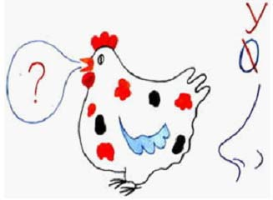

*Слово преподавателя:* Сегодня мы рассмотрим пространственную геометрическую фигуру – «круглое» геометрическое тело – конус (показать макет).

*Объявляется тема урока «Конусы в нашей жизни», цель. Записывают тему урока с преподавателем. Указывают межпредметную связь.*

*Преподаватель:* (Готовый рисунок на доске). На плоскости рассмотрим окружность с центром в точки О. Из центра восстановлен перпендикуляр ОР, т.е. OP перпендикулярно окружности. Соединим отрезком точку Р с каждой точкой окружности. Поверхность, образованная этими отрезками, называется конической поверхностью, а эти отрезки – образующими.

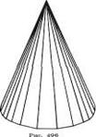

*Преподаватель:* Что такое конус?

*Ответ учащихся.*

*Запишем определение конуса в тетрадях и построим чертеж конуса.* **Тело, ограниченное конической поверхностью и кругом, называется конусом.**

*Преподаватель:* Как можно получить эту фигуру?

*Ответ учащихся:* Путем вращением прямоугольного треугольника вокруг его одного катета. 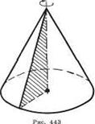

*Слово преподавателя:* Назовите элементы конуса и покажите их на чертеже.

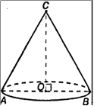

Работа по чертежу.

а) Назвать две образующие и сравнит их.

б) Назвать углы наклона к плоскости основания, сравнить.

в) Каков угол между осью конуса и основанием. Почему?

*Преподаватель:* Что лежит в основании конуса?

*Ответ студентов: Круг*

*Преподаватель:* По какой формуле находится площадь круга?

*Ответ студентов:* Площадь круга равна $πR^{2}$.

*Преподаватель:* Чему равна площадь боковой поверхности и площадь полной поверхности конуса?

*Вывод формул делают студенты, опираясь на полученные знания на предыдущем уроке.*

*Ответ студентов*: Площадь боковой поверхности конуса равна $πRl.$

Площадь полной поверхности конуса равна $πR\left(l+R\right)$

**Задачи по готовым чертежам**. (Слайд 5 и 6).

*Физкультминутка (проводит студент)*

***Продолжение изученного материала***

*Вопрос к классу:*

Установите связь между картиной Шишкина «Корабельная роща» и геометрическим телом, которое называется «конус». *(Слайд 7 )*

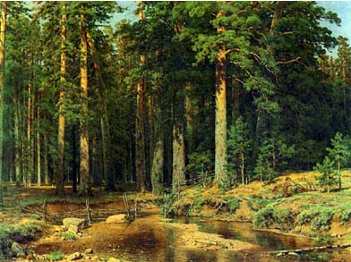

Ответ:Конус в переводе с греческого языка означает «сосновая шишка», а на картине Шишкина изображен сосновый лес.

**Историческая справка** (доклад студентки). (*Слайд 8 )*

Конус в переводе с греческого “konos” означает “сосновая шишка”. С конусом люди знакомы с глубокой древности. В 1906 году была обнаружена книга Архимеда (287-212 гг. до н.э.) “О методе”, в которой дается решение задачи об объеме общей части пересекающихся цилиндров. Архимед приписывает честь открытия этого принципа Демокриту (470-380 гг. до н.э.) – древнегреческому философу-материалисту. С помощью этого принципа Демокрит получил формулу для вычисления объема пирамиды и конуса.

Много сделала для геометрии школа Платона (428-348 гг. до н.э.). Платон был учеником Сократа (470-399 гг. до н.э.). Он в 387 г. до н.э. основал в Африке Академию, в которой работал 20 лет. Каждый, входящий в Академию, читал надпись: “Пусть сюда не входит никто, не знающий геометрии”. Школе Платона, в частности, принадлежит: а) исследование свойств призмы, пирамиды, цилиндра и конуса; б) изучение конических сечений.

Большой трактат о конических сечениях был написан Аполлонием Пергским (260-170 гг. до н.э.) – учеником Евклида (III в. До н.э.), который создал великий труд из 15 книг под названием “Начала”. Эти книги издаются и по сей день, а в школах Англии по ним учатся до сих пор.

***Закрепление изученного материала***

*Преподаватель:* Конус очень часто можно встретить в нашей жизни. А теперь нам предстоит решить задачи с практическим применением.

*Вступительное слово студента.*

По статистике на Земле ежегодно гибнет от разрядов молний 6 человек на 1000000 жителей (чаще в южных странах). Этого бы не случилось, если бы везде были громоотводы, т.к. образуется конус безопасности. Чем выше громоотвод, тем больше объем такого конуса.

**Задача №1.Вычислить высоту молниеотвода.** ( *(Слайд9-10 )*

Вычислите высоту громоотвода, если радиус «защищенного» круга 50 м., а угол между молниеотводом и образующей конуса безопасности ${60}^{°}$. (самостоятельно в тетрадях с последующей проверкой).

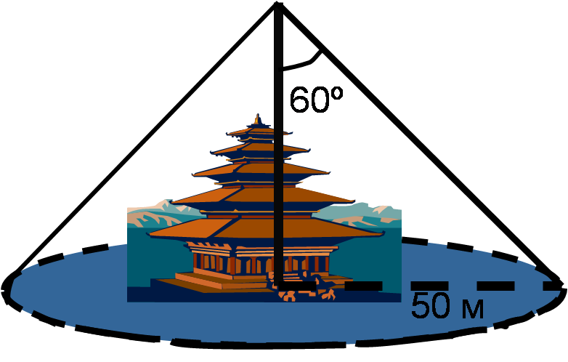

Решение:

h= 50м : tg 60°http://festival.1september.ru/articles/505914/Image2775.gif29,4м

Ответ: 29,4м

*Преподаватель:* Итак, Вы уже знаете как найти элементы конуса, но сможете ли Вы применить их выходя на « вольный воздух »? Ведь куча щебня по краям шоссейной дороги, также представляет предмет, заслуживающий внимания. Посмотреть на неё мы можем задать вопрос:

* Какую площадь занимает щебень?
* Какова поверхность этой кучи щебня?

Задачи довольно сложны для человека, привыкшего преодолевать математические трудности только на бумаги или на классной доске. Ведь необходимо вычислить поверхность конуса, высоты и радиус, которые не доступны для непосредственного измерения.

*Вопрос к классу:*

* Как найти радиус? (*измерить окружность основания и разделить на 6,28=2 радиусам*)
* Как найти образующую? (*перекинуть метровую ленту через вершину кучи)*
* Как найти высоту? (*определить по теореме Пифагора*)

**Задача 2.** (Слайд11)Пусть окружность конической кучи 12 м, длина двух образующих 4.6 см. Найти площадь поверхности кучи щебня.

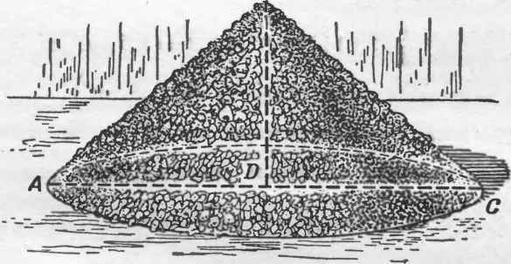

Решение.

l = 4,6/2 = 2,3 м

r = 12,1 /6,28http://festival.1september.ru/articles/505914/Image2776.gif 1,9 м

S = p · r· l = 3,14 * 1,9*2,3 = 13,7м2

Ответ: 13,7 м2

**Задача 3.** (Слайд12-13) Рассчитайте, сколько примерно понадобиться оленьих шкур, площадью 3.8 кв.м. для покрытия чума, если диаметр основания =8 м, а основной шест $\sqrt{20 м}$.

*(Вступительное слово студента)*

*Чум имеет конусообразный каркас из нескольких шестов, соединенных вершинами, на которые натягивают чехол из оленьих шкур. В центре раскладывался костер.*

*Дверь делают из двух сшитых мездра к мездре (изнанка шкуры) оленьих шкур. Открывалась дверь в зависимости от направления ветра – справа или слева. Зимой снаружи чума насыпают завалинку, служившую заслоном от ветра.*

*В жилище обычно обитает 1–2 семьи. Напротив входа находится наиболее почетное, так называемое чистое место.*

**С точки зрения геометрии, чум-это конус.**

Шест-главный элемент чума.

Выходит, что неграмотные, незнакомые с математикой люди изготавливали шест в строгом соответствии с законами сопротивления материалов.

Ненцы подстригают олений волос на покрышках-шкурах, оставляя лишь треть его длины.

По законам теплофизики, укорачивая мех, они уменьшали (сами того не подозревая)

теплозащитные свойства стенок, но увеличивали срок их использования.

Значит, ненцы использовали научный подход в использовании строительного материала (меха)

(Учитывая, что шкуры укладываются вплотную, одна к одной)

Решение:

1. Найдем радиус основания: 8:2 = 4(м)

2. Найдем длину бокового шеста. Из прямоугольного Δ*BOC* по теореме Пифагора : http://festival.1september.ru/articles/589969/img3.gif

3. Найдем площадь боковой поверхности: (где L-образующая):S = πRL = 3,14 · 4· 6 = 75,36 (м2)

4. Рассчитаем кол-во шкурок: 75,36: 3,8 ~ 20

**Ответ:** примерно 20 шкур.

**Задача №4.** (Слайд 14) Фонарь установлен на высоте 8м., угол рассеивания фонаря ${120}^{°}$. Определить какую поверхность освещает фонарь.

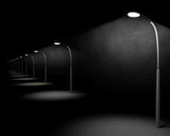

**Дополнительная информация о конусе.**

*(Выступление студентов)*

* В физике встречается понятие “телесный угол*”*. *(Слайд 15)* Это конусообразный угол, вырезанный в шаре. Единица измерения телесного угла – 1 стерадиан. 1 стерадиан – это телесный угол, квадрат радиуса которого равен площади части сферы, которую он вырезает. Если в этот угол поместить источник света в 1 канделу (1 свечу), то получим световой поток в 1 люмен. Свет от киноаппарата, прожектора распространяется в виде конуса.
* В биологии есть понятие “конус нарастания” *(Слайд 16)*. Это верхушка побега и корня растений, состоящая из клеток образовательной ткани.
* “Конусами*”(Слайд 17)* называется семейство морских моллюсков подкласса переднежаберных. Раковина коническая (2-16 см), ярко окрашенная. Конусов свыше 500 видов. Некоторые улитки конусы – изощренные хищники. Они подстерегая рыб, закапываются в песок и выставляют длинные хоботки, похожие на червей. Хоботки – приманка для рыб. Конусы убивают жертву сильным ядом и переваривают добычу в глотке-воронке, натягивая ее на рыбу как чулок.
* Живут в тропиках и субтропиках. Укус конусов для человека очень болезнен. Известны смертельные случаи. Раковины используются как украшения, сувениры.
* В геологии существует понятие “конус выноса” *(Слайд 18)*. Это форма рельефа, образованная скоплением обломочных пород (гальки, гравия, песка), вынесенными горными реками на предгорную равнину или в более плоскую широкую долину.

*Преподаватель*: При взгляде на коническую кучу щебня или песка, мне вспоминается старинная легенда восточных народов, рассказанная А. С. Пушкиным в « Скупом рыцаре ». (Слайд 19)Послушайте её:

**« Читал я где – то,**

**Что царь однажды волнам своим**

**Велел снести земли по горсти в кучу,-**

**И гордый холм возвысился,**

**И царь мог с высоты с весельем озирать**

**И дом, покрытый белыми шатрами,**

**И море, где бежали корабли…»**

**-** Какие ассоциации вызывают у вас эти стихи?

- Какой высоты мог быть этот холм?

- На сколько км может увеличиться панорама для наблюдения, поднявшегося с подножия холма к его вершине?

На эти вопросы мы сможем ответить после изучения темы « Объем тел вращения». Это задача на будущее.

***Подведение итогов урока***

Итак, мы с вами расширили понятие и представление о конусе, научились применять основные формулы при решении задач. Вопрос о конусе важен, т.к. конические детали имеются во многих машинах и механизмах. В автомобилях, танках, бронетранспортерах и т.д. *(Примеры учащихся.) (Слайд20).*

*Выставление оценок за работу на уроке.*

***Домашнее задание:***

Дома вам предстоит выучить пройденный материал и выполнить задания:

1.Л.С. Атанасян “Геометрия 10-11”.глава 6 п.2№547,548.

Тем, кому показалось интересной сегодняшняя тема, предлагаю самостоятельно составить или найти другие задачи связанные с жизнью.

*Заключительное слово преподавателя:*

***« Считайте несчитанным тот день или тот час, в который ты не усвоил ничего нового и ничего не прибавил к своему образованию».***

***Я.А.Коменский***

***Список литературы***

1.Л.С. Атанасян “Геометрия 10-11”.

2. П.И.Алтынов, Л.И.Звавич, А.И.Шляпочник и др. “2600 тестов и проверочных заданий по математике для школьников и поступающих в ВУЗы”.

3. Материалы сайта фестиваля педагогических идей “Открытый урок”.

4. [Festival.1september.ru](http://festival.1september.ru/)›[Урок геометрии в 11-м классе](http://festival.1september.ru/articles/505914/)

5. [Festival.1september.ru](http://festival.1september.ru/)›[Конус](http://festival.1september.ru/articles/415811/)

**ПРИЛОЖЕНИЕ**